Что это такое - интеллектуальные карты?
Интеллектуальные карты придумал Тони Бьюзен - психолог, автор многочисленных, пользующихся успехом, книг, специалист в области самосовершенствования - развития памяти, мышления и т.д. Интеллектуальные карты на сегодняшний день это, наверное, один из самых универсальных и простых в использовании приёмов для увеличения эффективности умственной деятельности. Они позволяют упорядочить материал и сконцентрировать внимание на нужной информации.
Майндмэппинг, или как его еще называют, майнд-менеджмент (она же mind map, интеллект-карта, ментальная карта) – несложная техника графического представления
информации, фиксирование собственного мышления, которое изображают на бумаге в виде, напоминающем древовидную диаграмму. Связи, которые создаются в процессе майндмэппинга, называют картой мыслей.
Но наши идеи ведь развиваются отнюдь не линейно. Поэтому майндмэппинг построен иначе: он базируется на так называемом радиантном мышлении, при котором в работе мозга задействованы одновременно и левое, и правое
полушария. Это понятие было введено Тони Бьюзеном. При таком типе мышления мысли, подобно ветвям на дереве, расходятся в стороны от своей сердцевины – от центра к периферии, от центральной идеи — к ассоциативным.
Майндмэппинг позволяет составлять собственные конспекты либо запоминать уже готовые, делать заметки, планировать эссе, курсовые и дипломные работы, создавать презентации, быстро учить билеты и готовиться к экзаменам.

Законы интеллект-карт разделяются на законы содержания и оформления и законы структуры
Законы содержания и оформления:
- Используйте эмфазу (визуальное выделение части текста с целью сделать его более заметным)
Всегда используйте центральный
образ.
Как можно чаще используйте графические образы
Для центрального образа используйте три и более цветов.
Чаще придавайте изображению объем, а также используйте выпуклые буквы.
Пользуйтесь синестезией (комбинированием всех видов эмоционально-чувственного восприятия). Варьируйте размеры букв, толщину линий и масштаб графики.
Стремитесь к оптимальному размещению элементов на интеллект-карте.
Стремитесь к тому, чтобы расстояние между элементами интеллект-карты было соответствующим.

Ассоциируйте
Используйте стрелки, когда необходимо показать связи между элементами интеллект-карты.
Используйте цвета.
Используйте кодирование информации.

Стремитесь к ясности в выражении мыслей
Придерживайтесь принципа: по одному ключевому слову на каждую линию.
Используйте печатные буквы.
Размещайте ключевые слова над соответствующими линиями.
Следите за тем, чтобы длина линии примерно равнялась длине соответствующего ключевого слова.
Соединяйте линии с другими линиями и следите за тем, чтобы главные ветви карты соединялись с центральным образом.
Делайте главные линии плавными и более жирными.
Отграничивайте блоки важной информации с помощью линий.
Следите за тем, чтобы ваши рисунки (образы) были предельно ясными.

Держите бумагу горизонтально перед собой, предпочтительно в положении «ландшафт».
Старайтесь располагать слова горизонтально.

Вырабатывайте собственный стиль.
Законы структуры
- Соблюдайте иерархию мыслей.
- Используйте номерную последовательность в изложении мыслей.
Использование метода мыслительных карт в проектной деятельности позволяет сгруппировать полученные детьми знания, упрощает запоминание, развивает у дошкольников чувство уверенности, вместо страха («Я не могу! У меня не получится!»), у детей возникает интерес и желание что-то попробовать самим.
Мыслительные карты при организации проектно - исследовательской деятельности в детском саду используются для:
  - планирования деятельности;
  - упорядочивания и систематизации информации;
  - Поиска решений в сложной ситуации;
  - Рассмотрения различных вариантов решения задач;
  - улучшения запоминания;
  - подготовки к выступлениям.
Преимущества мыслительных карт в том, что:
  - их легко научиться составлять;
  - можно запомнить быстро и качественно много информации;
  - при составлении мыслительных карт задействовано правое и левое полушарие головного мозга, следовательно, развивается мышление, память, воображение;
  - писать нужно мало, написать можно быстро, следовательно, процесс письма приносит удовольствие;
  - в готовой мыслительной карте видно взаимосвязи, структуру, логику.
При подготовке материала были использованы интернет-ресурсы:
https://ru.wikipedia.org/wiki/Бьюзен,_Тони https://ru.wikipedia.org/wiki/Диаграмма_с вязей http://megapoisk.com/majndmepping-tvorcheskij-podhod-k-resheniju-zadach https://multiurok.ru/files/mastier-klass-dlia-piedaghoghov-razvitiie-poznavat.html http://mnemonica.ru/mindmap/intellektualn ye-karty-ot-toni-byuzena http://www.psychologos.ru/articles/view/ka k-risovat-intellekt-karty-ot-toni-byuzena
Муниципальное автономное дошкольное образовательное учреждение «Детский сад 16
«Звёздочка»»

«Проектно-исследовательская деятельность с использованием
мыслительных карт. Мастер-класс по составлению интеллект-карт Тони Бьюзена»

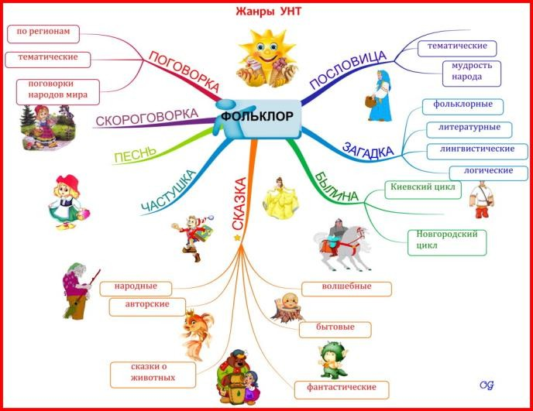

Подготовила ст.воспитатель:
Пантюхина Н.В.

